 | UNIVERSIDADE FEDERAL DA PARAÍBA  CENTRO DE CIÊNCIAS APLICADAS E EDUCAÇÃO - CAMPUS IV: LITORAL NORTE  DEPARTAMENTO DE LETRAS  COMISSÃO PERMANENTE PARA AVALIAÇÃO DE PROGRESSÃO FUNCIONAL (CAPF/DL)  Portaria Nº 7 / 2020 - CCAE - DL | 

TUTORIAL (revisado) PARA O RELATÓRIO DE PROGRESSÃO FUNCIONAL HORIZONTAL PARA A CLASSE DE DOCENTE ASSISTENTE E ADJUNTO
(seguido de sugestão de modelo)

O presente tutorial tem como objetivo auxiliar a composição dos relatórios de progressão funcional horizontal do docente, para a otimização do tempo de trânsito entre as instâncias. Esse modelo foi projetado para docentes que farão a progressão funcional dentro das classes de assistente ou adjunto, e, portanto, são regidos pelas resoluções CONSEPE 37/99 e 27/2001. Para o relatório de progressão funcional da classe de docente associado, deverá ser levada em consideração a pontuação da resolução CONSEPE 54/2006, e o relatório deverá ser protocolado no SIPAC direcionado diretamente à CPPD.
Para que o/a docente tenha direito à progressão funcional horizontal, será preciso que os seguintes requisitos sejam atendidos:
- Tenha transcorrido o interstício de dois anos após a última progressão funcional horizontal (Art. 3º da resolução 37/99);
- A cada semestre relatado, tenha desenvolvido pelo menos duas atividades que constam nas resoluções supracitadas, sendo obrigatoriamente uma atividade de ensino, com exceção dos/as docentes afastados/as para qualificação ou que exerçam atividades administrativas (CD, FG1 ou FG2) (Art. 2º da resolução 37/99.
- Tenha atingido o escore mínimo acumulado de 140 pontos (docentes com DE e T-40) ou 70 pontos (docentes com T-20) a cada semestre relatado (Art. 8º da resolução 37/99).
Para o modelo de relatório que aqui sugerimos, a Comissão permanente para avaliação de progressão funcional do DL/CCAE (CAPF/DL) considerou alguns fatores específicos que deverão ser levados em conta, como o desencontro dos períodos letivos das aulas presenciais e das aulas de ensino remoto, além do modelo de RID já instituído no DL, buscando aproveitar ao máximo as informações que ele agrega. Entretanto, é importante reiterar que o período abarcado pelo RID não coincide exatamente com o período que será relatado no Relatório de progressão funcional, que deverá ser composto apresentando o interstício de dois anos subsequentes à última progressão, independente dos semestres letivos.
Este documento divide-se em duas partes: I. Orientações gerais e II. Modelo sugerido. Para sua formulação, contamos com a ajuda imprescindível das professoras Ruth Marcela Bown Cuello e Juliene Osias, que nos autorizaram utilizar partes de seus relatórios como exemplo. Em alguns momentos, copiamos dados parciais das professoras, ou até mesmo modificamos algumas informações, a fim de facilitarmos a descrição das atividades e a contagem de pontos. Fica registrada nossa gratidão pela generosidade das professoras.
A CAPF/DL coloca-se inteiramente à disposição para as dúvidas que por ventura surgirem na confecção do relatório, e, na oportunidade, divulga os contatos para atendê-los:
Elaine Cristina Cintra (SIAPE 1285167): elcintra@gmail.com / 83 98108 0829
Carla Alecsandra de Melo Bonifácio (SIAPE 1425342): carla.bonifacio@hotmail.com / 83 98883 2402
Roseane Batista Feitosa Nicolau (SIAPE 2193172): roseanebfn@ccae.ufpb.br / 83 99993 1200

I - ORIENTAÇÕES GERAIS

1) Antes de fazer o relatório, é desejável que o docente leia as resoluções CONSEPE 37/99 e 27/2001, que constituem a base legal para a progressão funcional do docente da UFPB. A resolução 37/99 apresenta orientações gerais e amplas sobre o assunto; por sua vez, a resolução 27/2001 estabelece a pontuação de cada atividade.

2) Para o relatório de progressão funcional, o/a docente deverá solicitar à CPPD, pelo email [cppd@progep.ufpb.br], sua "Declaração de progressões funcionais", que deverá ser anexada no processo na folha 4. Somente com essa declaração, será possível constatar a data inicial do relatório, e a classe e nível a ascender.

3) Considerando algumas sugestões da CPPD, sugerimos a sequência abaixo para o processo a ser aberto no SIPAC:
- capa
- Folha introdutória do Demonstrativo de atividades;
- Índice
- Requerimento ao DL;
- Declaração de Progressões Funcionais;
- Declaração de Disciplinas Ministradas (emitida através do SIGAA);
– Currículo Lattes atualizado;
- Folha de separação do 1.º Relatório;
- 1.º Relatório Individual de Atividades, seguido de “Tabela do semestre relatado” (conforme modelo abaixo, item 9) e documentos comprobatórios das atividades contidas no Relatório.
- Folha de separação do 2.º Relatório;
- 2.º Relatório Individual de Atividades, seguido de “Tabela do semestre relatado” e documentos comprobatórios das atividades contidas no Relatório.
- Folha de separação do 3.º Relatório;
- 3.º Relatório Individual de Atividades, seguido de “Tabela do semestre relatado” e documentos comprobatórios das atividades contidas no Relatório.
- Folha de separação do 4.º Relatório;
- 4.º Relatório Individual de Atividades, seguido de “Tabela do semestre relatado” e dos documentos comprobatórios das atividades contidas no Relatório.
- Tabela geral de pontuação do interstício.

4) Como se observa acima, o/a docente deverá constar na folha 3 do processo um requerimento à chefia do Departamento de Letras, solicitando a abertura do processo e encaminhamento do relatório à CAPF/DL. (Art. 10º da resolução 37/99).

5) A partir da última data e do último nível da declaração da CPPD, o docente deverá pleitear o próximo nível, cf. tabela abaixo:

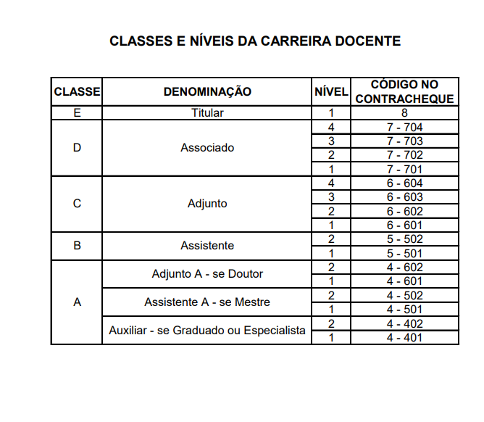
6) O relatório geral deverá apresentar as atividades realizadas nos dois anos subsequentes à data da última progressão que consta na declaração da CPPD, com respectivos comprovantes.

7) A partir da data da última progressão, divida o período de 2 anos em 4 partes, e apresente 4 relatórios. Importante: essas datas não coincidirão necessariamente com os semestres letivos, e deverão abranger também os períodos de recesso e de férias. Isso significa que em cada relatório, no que se refere às atividades de ensino, o/a docente deverá descrever proporcionalmente o período das disciplinas ministradas desse relatório específico, o semestre letivo a que elas se referem, a carga horária e a pontuação calculada para esse período. Veja o exemplo do relatório da Profa. Dra. Juliene Paiva:

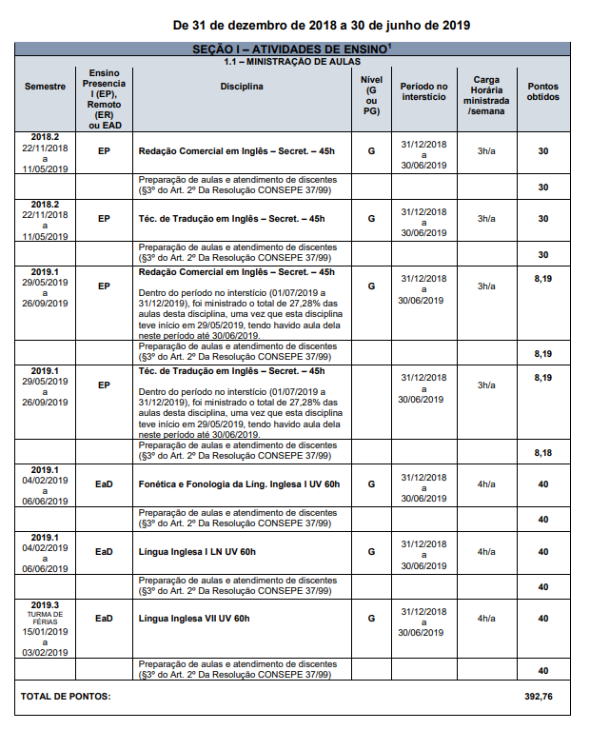

8) Para o cálculo das datas dos semestres, que atualmente estão desencontrados nas diferentes esferas de graduação, EAD e pós-graduação, seguem as tabelas dos semestres letivos:

a) Graduação
Semestre | Início | Fim
2016-1 | 11/07/2016 | 28/11/2016
2016-2 | 17/01/2017 | 06/06/2017
2017-1 | 17/07/2017 | 28/11/2017
2017-2 | 01/02/2018 | 16/06/2018
2018-1 | 09/07/2018 | 05/11/2018
2018-2 | 22/11/2018 | 11/05/2019
2019-1 | 29/05/2019 | 26/09/2019
2019-2 | 15/10/2019 | 01/04/2020
2019-4  Período suplementar I | 08/06/2020 | 14/08/2020
2020-1  Período suplementar II | 08/09/2020 | 16/12/2020
2020-2  Período suplementar | 03/03/2021 | 19/07/2021

b) EAD
Semestre | Início | Fim
2016-1 | 01/02/2016 | 15/06/2016
2016-2 | 11/07/2016 | 28/11/2016
2017-1 | 15/03/2017 | 29/07/2017
2017-2 | 10/08/2017 | 11/12/2017
2018-1 | 15/02/2018 | 16/06/2018
2018-2 | 10/08/2018 | 10/12/2018
2019-1 | 04/02/2019 | 06/06/2019
2019-2 | 01/08/2019 | 02/12/2019
2020-1 | 09/03/2020 | 09/07/2020
2020-2 | 17/08/2020 | 02/12/2020

c) Pós-graduação
Semestre | Início | Fim
2016-1 | 03/2016 | 07/2016
2016-2 | 08/2016 | 12/2016
2017-1 | 03/2017 | 07/2017
2017-2 | 08/2017 | 12/2017
2018-1 | 03/2018 | 07/2018
2018-2 | 08/2017 | 12/2017
2019-1 | 03/2019 | 07/2019
2019-2 | 08/2019 | 12/2019
2020-1 | 03/2020 | 07/2020
2020-2 | 08/2020 | 12/2020
9) Modelo da “Tabela do semestre relatado” a ser adicionada a cada relatório, após o demonstrativo das atividades:

TABELA DO Xº SEMESTRE RELATADO Pontuação computada
na seção
DE xxxxx DE xxxx DE 20xxxx A xxxx DE xxxx de 20xx

Seção | Pontuação obtida na seção |  | Pontuação computada  na seção | Pontuação Máxima  no período | Pontos computados  no período
I. Atividades de Ensino |  |  |  | -
II. Produção Intelectual |  |  |  | 60
III. Atividades de pesquisa e de extensão |  |  |  | 30
IV. Atividades de qualificaçao |  |  |  | -
V. Atividades administrativas e de representação |  |  |  | 10
VII. Outras atividades |  |  |  | 10
Cargos de chefia |  |  |  | 84 p/semestre
TOTAL DE PONTOS OBTIDOS NO PERÍODO: |  | TOTAL DE PONTOS COMPUTADOS NO PERÍODO:

Observação 1: Nessa tabela, no que se refere aos pontos computados na tabela do semestre, é preciso que o/a docente fique atento/a à pontuação máxima prevista das atividades no artigo 4º da resolução 27/2001:
a) produção intelectual: 60 pontos;
b) atividades de pesquisa e de extensão: 30 pontos;
c) atividades administrativas e de representação: 10 pontos;
d) avaliação qualitativa das atividades de ensino: 10 pontos;
e) outras atividades: 10 pontos.

Observação 2: Não há limite para as atividades de ensino.

Observação 3: Caso o/a docente tenha exercido funções gratificadas FG1 e FG2, cf. Resolução 37/99, Art. 8.º, § 2, percebendo ou não a devida gratificação, poderão ser constados 84 pontos por semestre.

10) Modelo da Tabela a ser adicionada na última folha do processo, após o relatório do último semestre e seus respectivos documentos comprobatórios.

TABELA GERAL DE PONTUAÇÃO DO INTERSTÍCIO
De xxxx de xxxxxxx de 20xx a xxx de xxxx de 20xx
PERÍODO | Pontos  Obtidos | Pontos  Computados
1.º PERÍODO: xx de xxxxxxx de xxxxx a xx de xxxxx de 20xx
2.º PERÍODO: xx de xxxxxxx de xxxxx a xx de xxxxx de 20xx
3.º PERÍODO: xx de xxxxxxx de xxxxx a xx de xxxxx de 20xx
4.º PERÍODO: xx de xxxxxxx de xxxxx a xx de xxxxx de 20xx
 | TOTAL: | TOTAL:

Obs: a cada semestre deverão ser contabilizados no mínimo 140 pontos para se ter direito à Progressão funcional.
11) Antes de protocolar, recomendamos a conferência minuciosa dos documentos comprobatórios de todas as atividades relatadas. Verifique especialmente se a data do documento confere com o período relatado.

12) O relatório deverá ser protocolado no SIPAC para o Departamento de Letras. Para cadastrar o processo no SIPAC, sugerimos que o/a docente siga as instruções que constam no “Tutorial para cadastrar processos no SIPAC” que o Assistente em administração Genilton de França Barros Filho elaborou especialmente para os docentes do DL.

13) O processo é lido e avaliado pelo SIPAC, portanto é importante conferir se a digitalização dos documentos comprobatórios estão legíveis. Para a juntada e edição dos documentos em PDF, o CPPD recomenda o site /https://www.ilovepdf.com/pt /. Caso prefiram, também se pode utilizar a Ferramenta de captura que todo Windows tem:



SEÇÃO I - ATIVIDADES DE ENSINO
14) No que se refere às atividades de ensino, a pontuação obtida poderá ser contabilizada integralmente. (Artigo 12, Inciso I da Resolução 37/99).

15) Segundo o § 3º do artigo 2º da resolução 37/99, o/a docente tem direito a reservar igual carga horária da disciplina para preparo e atendimento a alunos na ministração de aulas de graduação e pós-graduação.

16) O/A docente deverá atingir ao menos 80 pontos nesse item, e, caso isso não ocorra, deverá apresentar justificativa à CADD, para análise, deliberação e encaminhamento à Comissão Nacional. (Anexo I da Resolução 27/2001).

17) Do mínimo de 80 pontos (8 horas/aulas) semanais, 40 (4 horas/aulas) deverão ser obrigatoriamente ministradas na graduação, com ou sem dedicação exclusiva. (Art. 3º da resolução 17/2015). Entretanto, estão dispensados/as do mínimo de horas/aula semanais os/as docentes em cargos de CD, FG1 ou FCC, percebendo ou não gratificação, e aqueles/as que estiverem gozando de afastamento total para capacitação. (Art. 19 da Lei Federal 8.112; Art. 3º da resolução 17/2015).

18) Não são consideradas as atividades de ensino pelas quais o docente recebe renumeração adicional específica. (Anexo I da Resolução 27/2001).

19) As aulas da EAD poderão ser validadas integralmente, uma vez que estão previstas no artigo 21 da Lei 12.772, inciso IV, que prevê “bolsa pelo desempenho de atividades de formação de professores da educação básica, no âmbito da Universidade Aberta do Brasil ou de outros programas oficiais de formação de professores”.

20) Como os semestres relatados não correspondem aos semestres letivos, dada a incongruência dos períodos presenciais da graduação com outras atividades de ensino, ao apresentar as aulas ministradas (Seção I.1), conforme demonstrado nas tabelas do item 8 desse tutorial, o/a docente deverá descrever o semestre a que se refere, data de início e fim da disciplina no interstício desse relatório específico, e a carga horária e pontuação relativa a esse período. (VEJA EXEMPLO DO RELATÓRIO DA PROFA. JULIENE OSIAS, ITEM 7 ACIMA).

21) Na Seção I.2 (“Demais atividades de ensino”), no item a) “Para os cursos de graduação” constarão atividades que não implicam a presença do professor em todos os momentos da disciplina. Assim, serão pontuados nesse campo:
- Acompanhamento de atividades curriculares especiais que conduzem à obtenção de crédito, ou seja, que estejam vinculadas a uma disciplina: orientação de TCC, supervisão de estágios em uma disciplina (Estágio curricular supervisionado), etc. Serão contabilizados 2,5 pontos por crédito da disciplina para cada aluno.

- Ministração de aula na disciplina de Prática de ensino, TCC, Estágio supervisionado, etc. (para o professor responsável pela disciplina): 10 pontos por crédito da disciplina.

22) A tutoria de alunos de graduação constará no item 12, “Tutoria de aluno de graduação”, da Seção V – “Atividades administrativas e de representação”, computando 2 pontos por aluno, em um limite de 10 pontos.

SEÇÃO II - PRODUÇÃO INTELECTUAL
23) Nessa seção, é importante que seja informado o ISBN dos itens 1 a 4. Nos itens 5 a 6, é necessário apresentar o comprovante de que a publicação possui conselho editorial. No item 7, é necessário apresentar comprovação do indexador internacional do periódico (geralmente constam no item “Sobre” do periódico – confira se o indexador informado é internacional).

24) É preciso lembrar que essa seção não prevê pontuação ao docente para apresentação de comunicação em eventos, mas somente para as seguintes atividades: conferencista convidado (item 25), debatedor convidado (item 26), ministração de minicursos ou palestras (item 27). Certifique se sua declaração descreve claramente as atividades acima, para verificar se podem ser listadas nesses itens.

SEÇÃO III - ATIVIDADES DE PESQUISA E DE EXTENSÃO
25) Coordenação de projetos de pesquisa ou extensão individuais serão pontuados no item 2 da Seção “Atividades de pesquisa e de extensão”, desde que cadastrados em agências de fomento ou aprovados pelo Departamento (cf. Resolução CONSEPE nº 17/2015, Art. 6º). Mesmo que já aprovado em outra instância da instituição, o/a docente deverá enviar seu projeto para a comissão de pesquisa/extensão do DL, a fim de que ela dê conhecimento ao Departamento de Letras). Nesse item, informe a data em que o projeto foi aprovado na reunião colegiada departamental, e adicione, como comprovante, a certidão da ata da reunião em que o projeto foi aprovado.
26) É importante lembrar neste item que a pontuação prevista é anual, portanto deverá ser dividida por 2 para o registro do semestre.
27) Conforme nota de rodapé na resolução 27/2001, “Não serão consideradas as atividades notadamente caracterizadas como de prestação remunerada de serviços pelo docente.”

SEÇÃO IV - ATIVIDADES DE QUALIFICAÇÃO
28) Ao/Á docente em formação regularmente afastados em programa de qualificação para mestrado, doutorado ou estágio de pós-doutorado, e sistema sanduíche ou em missão de estudo e pesquisa, serão atribuídos 84 pontos por ano (dividir em 2 para o semestre). (Art. 5º da resolução 27/2001).

29) O/a docente afastado para a realização de curso de Pós-graduação, deverá constar em seu relatório:
- Portaria PROGEP concedendo autorização e indicando período do afastamento;
- Relatório das atividades realizadas durante o afastamento, aprovado pelo Departamento;
- Certidão de ata do Colegiado em que consta a aprovação pelo Departamento do Relatório;
- Histórico escolar das atividades de pós-graduação;
- Formulário de Acompanhamento do Docente em Capacitação, da PRPG, aprovado pelo orientador (cf. Resolução 27/2001).

30) O/A docente afastado para estágio pós-doutoral que apresentar relatório de pesquisa aprovado pelo Conselho Departamental, poderá computar mais 56 pontos por ano (dividir em 2 para o semestre). Nesse caso, é necessário informar a data de aprovação no colegiado departamental, e apresentar como comprovante a certidão de ata da aprovação na reunião.

SEÇÃO V – ATIVIDADES ADMINISTRATIVAS E DE REPRESENTAÇÃO
31) Não serão pontuadas atividades caracterizadas como de prestação remunerada de serviços.

32) Conforme Art. 6º da resolução 27/2001 e Art. 8.º, § 2 da Resolução 37/99, o/a docente que ocupa cargos de direção (CD) ou funções gratificadas FG1 e FG2, percebendo ou não gratificação, computará 84 pontos (dividir em 2 para o semestre). Faça um quadro à parte, depois da Seção V I– “Outras atividades”.

SEÇÃO VI – OUTRAS ATIVIDADES
33) No item 3 dessa seção, deverão ser registradas as orientações a alunos/as de graduação em projetos de pesquisa (PIBIC, PIVIC), de ensino (PIBID), ou de extensão (PROBEX), ou similares, ou seja, implementados pelas pró-reitorias ou programas nacionais.

35) A participação em comissões acadêmicas, assessorias e consultorias poderá ser computada no item 13 dessa seção quando se tratar de assunto de abrangência geral da Instituição e a designação for feita pela Administração Superior (reitoria, pró-reitorias); a comprovação deverá ser feita pela portaria.
36) Caso a participação em comissões seja de assunto de abrangência do centro por designação do chefe imediato, a atividade deverá ser computada no item 14 dessa seção; a comprovação deverá ser feita pela portaria.

Mamanguape, 10 de maio de 2021.

COMISSÃO PERMANENTE DE AVALIAÇÃO DE PROGRESSÃO FUNCIONAL (CAPF)
PORTARIA Nº 7 / 2020 - CCAE - DL (11.01.27.06)

II – MODELO SUGERIDO PELA CAPF/DL
Primeira página: capa

RELATÓRIO DE PROGRESSÃO FUNCIONAL HORIZONTAL

PROF./(a) Dr./(a) xxxxxxxxxxx
Departamento de Letras/CCAE
Interstício: de xxxxx a xxxxxx
De Classe e nível a Classe e nível

Mamanguape – PB
Mês/ano

Página 1: (exemplo)

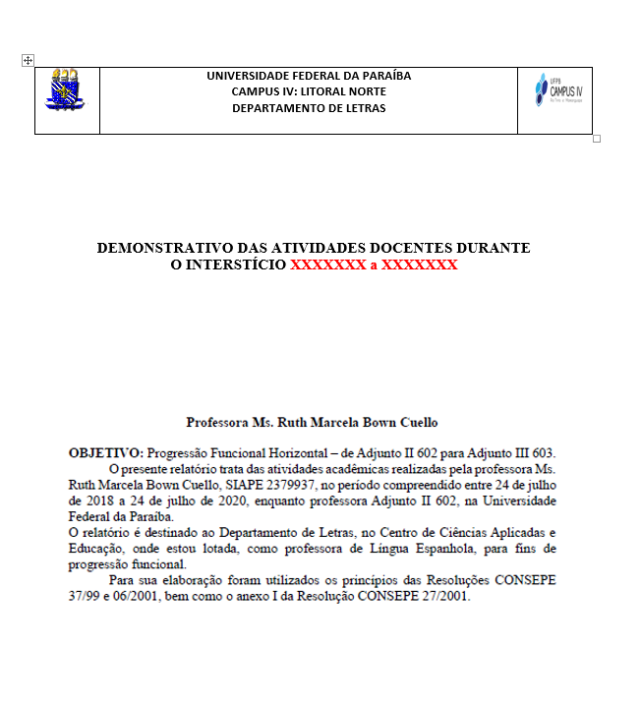

Página 2:

ÍNDICE

Página 3: Requerimento à chefia do DL

UNIVERSIDADE FEDERAL DA PARAÍBA
CAMPUS IV: LITORAL NORTE
DEPARTAMENTO DE LETRAS

REQUERIMENTO

Ilmo(a). Senhor(a) Chefe do Departamento de Letras do CCAE/UFPB, Prof.(a) Dr. (a) xxxx

NOME DO DOCENTE, matrícula SIAPE xxxxxx, professor(a) lotado(a) no Departamento de Letras vem solicitar a V.Sa. o encaminhamento às instâncias devidas do relatório de sua Progressão Funcional Horizontal, para a mudança da Classe (Nível) para Classe (nível), considerando que tomou posse em xxxx de xxxxxx de xxxxx, conforme Relatório de Progressão Funcional e documentação comprovatória em anexo.

Nesses termos,
Pede deferimento.

(Assinatura)
Nome do professor
SIAPE

Mamanguape, xxx de xxxxxxx de xxxx.

Página 4: Declaração da CPPD (exemplo)

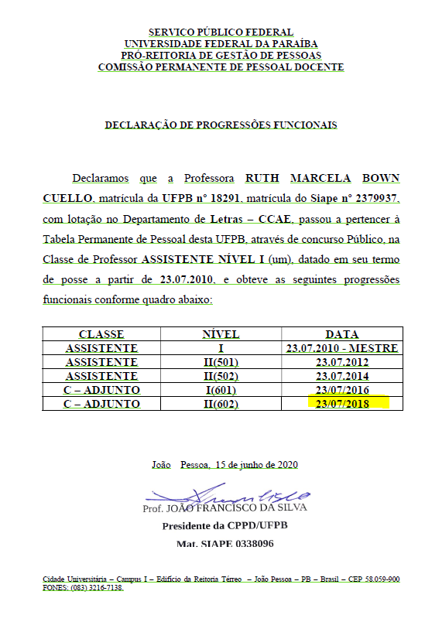
A data realçada em amarelo, da última progressão, é que deve ser considerada. Assim, o período do interstício será o primeiro dia após essa data, por dois anos, dividido em 4 relatórios de 6 meses cada.
Página 5 (e 6?): Declaração de Disciplinas Ministradas (emitida através do SIGAA) (exemplo):
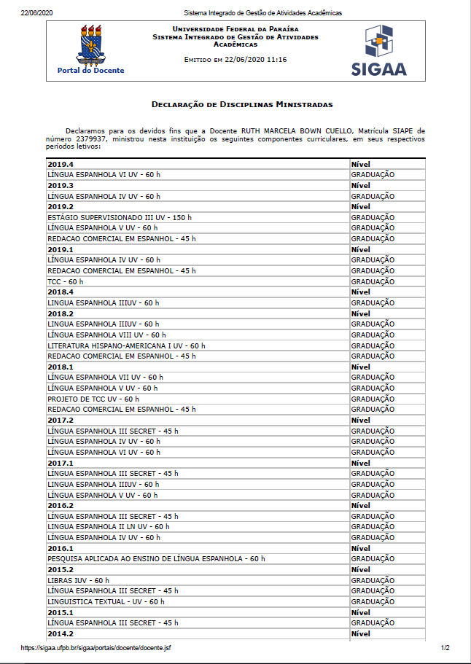

Página seguinte – Currículo Lattes

[Baixe da plataforma Lattes/CNPq, a versão atualizada de seu currículo: http://www.cnpq.br ]

1.º PERÍODO:
De 24 de julho de 2018 a 23 de janeiro de 2019

DE 24 DE JULHO DE 2018 A 23 DE JANEIRO de 2019
(SEMESTRES 2018.1-Presencial/2018.2 /2018.4-EAD)

SEÇÃO I – ATIVIDADES DE ENSINO

1.1 – MINISTRAÇÃO DE AULAS
Semestre | Ensino Presen-cial (EP), Remoto (ER)  ou EAD | Disciplina | Nível  (G  ou PG) | Período no interstício em que a disciplina foi ministrada | Carga  Horária  ministrada/semana | Pontos  obtidos  (nr. de aula/semana x 10)
 |  | [Nome da disciplina] |  | [colocar somente o período dentro do interstício relatado] | [xxx] h/a
Preparação de aulas e atendimento de discentes
(§3º do Art. 2º Da Resolução CONSEPE 37/99)
 |  | [Nome da disciplina] |  | [colocar somente o período dentro do interstício relatado] | [xxx] h/a
Preparação de aulas e atendimento de discentes
(§3º do Art. 2º Da Resolução CONSEPE 37/99)
 |  | [Nome da disciplina] |  | [colocar somente o período dentro do interstício relatado] | [xxx] h/a
Preparação de aulas e atendimento de discentes
(§3º do Art. 2º Da Resolução CONSEPE 37/99)
Total de pontos obtidos e computados na seção I, 1.1 XXX

1.2 – DEMAIS ATIVIDADES DE ENSINO
(máximo: 40 Pts.)

a) Para os cursos de graduação
Atividade | Ensino Presen-cial (EP), Remoto (ER)  ou EAD | Semestre letivo | Descrição da atividade  [informar: tipo de atividade, nome de aluno, nome do trabalho, curso] | Créditos | Pontos  obtidos
Acompanhamento de atividades curriculares especiais que conduzem à obtenção de crédito (orientação de Monografia, supervisão de Estágio curricular supervisionado, orientação de TCC, e outras atividade correlatas) |  |  | Orientações de TCC:  Aluno:  Nome do trabalho:  Curso:  Período da orientação: | 25% dos créditos atribuídos ao aluno na matricula neste tipo de atividade (2,5 pontos por crédito da disciplina
Supervisão de ESTÁGIO SUPERVISIONADO:
Aluno:
Nome do trabalho:
Curso:
Período da supervisão:

Ministração de aula |  |  | Prática de ensino, Estágio supervisionado ou TCC (quando for o professor responsável pela disciplina) | 100% do número de créditos - 10 pontos por crédito da disciplina
TOTAL DE PONTOS OBTIDOS NA SEÇÃO I, 1.2, a) XXX
b) Para os cursos de pós-graduação | 5 pontos por aluno
Item/pontuação | Semestre | Ensino Presencial (EP), Remoto (ER)  ou EAD | Orientando/trabalho | Período no interstício | Pontos  obtidos
3. Orientação de tese  (20 pontos/aluno) |  |  | Aluno:  Trabalho:  Programa de pós-graduação (Curso de especialização)/Instituição:
4. Co-orientação de tese  (8/aluno) |  |  | Aluno:  Trabalho:  Programa de pós-graduação (Curso de especialização)/Instituição:
5. Orientação de dissertação  (10/aluno) |  |  | Aluno:  Trabalho:  Programa de pós-graduação (Curso de especialização)/Instituição:
6. Co-orientação de dissertação  (4/aluno) |  |  | Aluno:  Trabalho:  Programa de pós-graduação (Curso de especialização)/Instituição:
7. Orientação de trabalhos finais de curso lato sensu  (5/aluno) |  |  | Aluno:  Trabalho:  Programa de pós-graduação (Curso de especialização)/Instituição:
8. Co-orientação de trabalhos finais de curso lato sensu  (2/aluno) |  |  | Aluno:  Trabalho:  Programa de pós-graduação (Curso de especialização)/Instituição:
TOTAL DE PONTOS OBTIDOS NA SEÇÃO I, 1.2, b) xxxxx XXXX

Total de pontos obtidos na seção I, 1,2 a) + b): xxxx
Total de pontos computados na seção I, 1,2 a) + b) (máximo: 40 pts): xxxx

TOTAL DE PONTOS OBTIDOS NA SEÇÃO I ( 1,1 + 1.2): xxxxx
TOTAL DE PONTOS COMOPUTADOS NA SEÇÃO I ( 1,1 + 1.2): xxxxx

SEÇÃO II – PRODUÇÃO INTELECTUAL
(Máximo: 60 pts)
Item | Referência  (Seguir formato de citação apresentada no currículo Lattes e não esquecer de informar o ISBN ou Conselho editorial, quando solicitado)) | Valor | Quant | Pontos  obtidos
1. Livros técnico-científicos ou artístico-culturais publicados na área acadêmica, com autoria individual, aprovados por Conselho Editorial ou com registro ISBN |  | 40 por livro
2. Livros técnico-científicos ou artístico-culturais publicados na área acadêmica, com mais de um autor, aprovados por Conselho Editorial ou com registro ISBN |  | 30 por livro
3. Capítulos de livros técnico-científicos ou artístico-culturais publicados na área acadêmica, aprovados por Conselho Editorial ou com registro ISBN |  | 10 por capítulo
4. Publicação de tradução de livro técnico-científico ou artístico-cultural, aprovada por Conselho Editorial ou com registro ISBN |  | 15 por livro
5. Publicação de tradução de capítulo de livro técnico-científico ou artístico-cultural, aprovada por Conselho Editorial ou com registro ISBN |  | 5 por capítulo
6. Publicação de tradução de artigo técnico-científico ou artístico-cultural, aprovada por Conselho Editorial |  | 5 por artigo
7. Artigos técnicos ou científicos publicados em periódicos indexados internacionalmente |  | 20 por artigo
8. Artigos técnicos ou científicos publicados em periódicos de circulação nacional |  | 15 por artigo
9. Artigos de divulgação científica, tecnológica, artística ou cultural publicados em periódicos especializados |  | 10 por artigo
10. Trabalhos completos publicados em anais de eventos internacionais |  | 13 por trabalho
11. Trabalhos completos publicados em anais de eventos nacionais |  | 8 por trabalho
12. Resumos publicados em anais de eventos internacionais |  | 5 por resumo
13. Resumos publicados em anais de eventos nacionais |  | 3 por resumo
14. Obras artísticas ou culturais premiadas internacionalmente |  | 40 pontos
15. Obras artísticas ou culturais apresentadas ou publicadas internacionalmente |  | 20 pontos
16. Obras artísticas ou culturais premiadas nacionalmente |  | 30 pontos
17. Obras artísticas ou culturais apresentadas ou publicadas nacionalmente |  | 15 pontos
18. Obras artísticas ou culturais premiadas regionalmente |  | 20 pontos
19. Obras artísticas ou culturais apresentadas ou publicadas regionalmente |  | 10 pontos
20. Obras artísticas ou culturais premiadas localmente |  | 8 pontos
21. Obras artísticas ou culturais apresentadas ou publicadas localmente |  | 5 pontos
22. Apresentação pública como instrumentista solista, cantor solista, maestro, bailarino solista, ator principal ou diretor, em eventos de responsabilidade institucional |  | 3 por apresen-tação
23. Apresentação pública como instrumentista de conjunto ou orquestra, coralista, vocalista, ator coadjuvante, bailarino do corpo, em eventos de responsabilidade institucional |  | 1 por apresen-tação
24. Patentes registradas |  | 40 por patente
25. Participação em eventos técnico-científicos ou artístico-culturais como conferencista ou artista convidado |  | 10 pontos
26. Participação em eventos técnico-científicos ou artístico-culturais como debatedor convidado |  | 5 pontos
27. Ministração de minicursos ou palestras em eventos técnico-científicos ou artístico-culturais |  | 10 por atividade
28. Participação em Conselho Editorial de Editoras ou revistas técnico-científicas ou artístico-culturais indexadas |  | 10 por ano
29. Participação em Conselho Editorial de revistas técnico-científicas ou artístico-culturais |  | 5 por ano
30. Editoração de revista técnico-científica ou artístico-cultural indexada |  | 15 pontos
31. Editoração de revista técnico-científica ou artístico-cultural com conselho editorial |  | 10 pontos
32. Organização de livros técnico-científicos ou artístico-culturais ou revistas técnico-científicas ou artístico-culturais, na área acadêmica, aprovados por Conselho Editorial ou com registro ISBN |  | 10 por livro ou revista
33. Produção de material didático instrucional mediante comprovação pelo setor competente |  | 5 por item
34. Tradução simultânea de cunho institucional em evento técnico-científico ou artístico-cultural |  | 5 por sessão
35. Relatório Final de Pesquisa ou Extensão, aprovados pelo departamento, relativo aos itens, 1, 2, 4 e 5 da Seção III |  | 8 por relatório
TOTAL DE PONTOS OBTIDOS DA SEÇÃO II: xxxx
TOTAL DE PONTOS COMPUTADOS DA SEÇÃO II: xxxx

SEÇÃO III – ATIVIDADES DE PESQUISA E EXTENSÃO
Item | Referência | Valor | Quant | Pontos obtidos | Pontos computados
1. Coordenação de Programas de intercâmbio científico para formação de recursos humanos de alto nível e de projeto integrado de pesquisa cadastrado em agência de fomento ou aprovada pelo Departamento (não cumulativa com 3 para o mesmo projeto) |  | 15 pontos por ano (dividir por 2)  (limite de 15 pontos)
2. Execução de projeto individual de pesquisa cadastrada em agência de fomento ou aprovada pelo Departamento. |  | 15 pontos por ano (dividir por 2)  (limite de 15 pontos)
3. Participação de projeto integrado de pesquisa cadastrada em agência de fomento ou aprovada pelo Departamento. |  | 10 pontos por ano (dividir por 2)  (limite de 10 pontos)
4. Coordenação de ação permanente de extensão aprovada no Departamento, com registro na PRAC, que apresente interface com o ensino ou a pesquisa e caráter interdepartamental (não cumulativo com os itens 5 e 6) |  | 15 pontos por ano (dividir por 2), mediante relatório  (limite de 15 pontos)
5. Coordenação de ação permanente de extensão aprovada no Departamento, com registro na PRAC, que apresente interface com o ensino ou a pesquisa. |  | 15 pontos por projeto/ano (dividir por 2), mediante relatório  (limite de 15 pontos)
6. Participação de ação permanente de extensão (membro da equipe) aprovada no Departamento, com registro na PRAC. |  | 10 pontos por ano, mediante relatório  (limite de 10 pontos)
7. Assessoria e consultoria externas conveniadas (Convênio ou Termo Aditivo, com registro na PROPLAN) aprovada no Departamento. |  | 10 pontos por ano (dividir por 2), mediante relatório e convênio (limite de 10 pontos)
8. Elaboração de laudos técnicos |  | 2 pontos por laudo  (limite de 10 pontos)
9. Prestação direta de serviços à comunidade, nas unidades HU’s, HV, laboratórios, clínicas, fazendas experimentais e órgãos assemelhados, com aprovação do Departamento (não cumulativo com as atividades de ensino) |  | 3 pontos por hora semanal prestada em todo o ano  (dividir por 2)  (limite de 15 pontos)
10. Consultoria Ad Hoc à Instituições ou agências de fomento para análise ou participação em processos seletivos de projetos em programas oficiais |  | 2 pontos por consultoria  (limite de 10 pontos)
TOTAL DE PONTOS OBTIDOS DA SEÇÃO III:
TOTAL DE PONTOS COMPUTADOS DA SEÇÃO III:

SEÇÃO IV – ATIVIDADES DE QUALIFICAÇÃO

Item | Referência | Valor | Pontos  obtidos
1. Participação em programa de qualificação em mestrado ou doutorado, ou em estágio de pós-doutorado, e programa de formação de recursos humanos de alto nível, regularmente afastado. |  | 84 pontos por ano  (dividir por 2)
2. Apresentação do Formulário de Acompanhamento do Docente em Capacitação, da PRPG, aprovado pelo orientador. |  | 56 pontos por ano  (dividir por 2)
3. Apresentação do relatório de pesquisa para os docentes em estágio de pós-doutorado, aprovado pelo Conselho Departamental. |  | 56 pontos por ano  (dividir por 2)
TOTAL DE PONTOS OBTIDOS E COMPUTADOS DA SEÇÃO IV:

SEÇÃO V – ATIVIDADES ADMINISTRATIVAS E DE REPRESENTAÇÃO
(máximo: 10 pts)

ITEM | DESCRIÇÃO | VALOR | Pontos obtidos | Pontos computados
1. Subchefia de Departamento e Vice-Coordenação de Curso e Núcleo |  | 10 pontos por ano  (dividir por 2)
2. Assessoria à Administração Superior com função não correspondente a CD, FG1 ou FG2 |  | 10 pontos por ano(dividir por 2)
3. Assessoria a Centro (no limite de cinco assessores por Centro) |  | 10 pontos por ano(dividir por 2)
4. Assessoria de Departamento (no limite de três assessores por Departamento) |  | 10 pontos por ano  (dividir por 2)
5. Chefia de setor produtivo, agroindústria, agricultura, zootecnia e similares |  | 5 pontos por ano  (dividir por 2)
6. Coordenação de cursos lato sensu |  | 20 pontos por curso  (limite de 20 pontos)
7. Coordenação Geral de programas e projetos permanentes institucionais |  | 10 pontos por programa/projeto  (limite de 10 pontos)
8. Coordenação de projetos de Monitoria, PROLICEN ou PET no âmbito do Departamento ou Curso |  | 10 pontos por projeto  (limite de 10 pontos)
9. Coordenação de Laboratório de Pesquisa e de apoio ao ensino |  | 10 pontos  (limite de 10 pontos)
10. Coordenação de Curso de Extensão devidamente regularizado |  | 3 pontos por Curso  (limite de 9 pontos)
11. Coordenação de disciplina |  | 2 pontos por ano  (dividir por 2)
12. Tutoria de aluno de graduação |  | 2 pontos por aluno  (limite de 10 pontos)
13. Representante de área acadêmica, preceptor de residência médica, chefe de serviços médicos, chefe de divisão clínica |  | 5 pontos por ano  (dividir por 2)
14. Participação ponderada pela presença em cada sessão das reuniões de Conselhos Superiores, na qualidade de membro titular (não serão atribuídos os pontos deste item aos membros natos destes Conselhos Superiores) |  | 10 pontos por ano (dividir por 2)  (limite de 10 pontos)
15. Participação ponderada pela presença em cada sessão das reuniões de Conselhos Superiores na qualidade de membro suplente (não serão atribuídos os pontos deste item aos suplentes dos membros natos destes Conselhos Superiores) |  | 5 pontos por ano  (dividir por 2)  (limite de 5 pontos)
16. Participação em Conselhos e Fóruns de políticas públicas representando a UFPB com ato de nomeação do Reitor |  | 5 pontos por ano de representação  (dividir por 2)
17. Cargo de direção em Sindicato Docente (local ou nacional) ou em Conselhos de Políticas Públicas |  | 10 pontos por ano  (dividir por 2)
18. Participação em Colegiados de Cursos, Câmaras Departamentais ou de Conselhos Hospitalares na qualidade de membro titular (não serão atribuídos os pontos deste item aos membros natos destes Colegiados) |  | 5 pontos por ano  (dividir por 2)
TOTAL DE PONTOS OBTIDOS DA SEÇÃO V:
TOTAL DE PONTOS COMPUTADOS DA SEÇÃO V:

SEÇÃO VII – OUTRAS ATIVIDADES
(máximo: 10 pts)

Item | Referência | Valor | Pontos  Obtidos | Pontos computados
1. Participação em equipe executora de programas e projetos permanentes institucionais |  | 5 pontos por programa/  projeto  (limite de 5 pontos)
2. Participação em equipe executora de projetos de Monitoria, PROLICEN, PROIN ou PET no âmbito do Departamento ou Curso |  | 5 pontos por projeto  (limite de 5 pontos)
3. Orientação a alunos de graduação em projetos de ensino, pesquisa e extensão  (PIBIC, PIBID, PROEX,) |  | 5 pontos por aluno  (limite de 3 alunos)
4. Teses defendidas e aprovadas sob orientação do docente |  | 5 pontos por tese (limite de 5 pontos)
5. Dissertações defendidas e aprovadas sob orientação do docente |  | 5 por dissertação (limite de 5 pontos)
6. Monografias defendidas e aprovadas sob orientação do docente |  | 5 por monografia (limite de 5 pontos)
7. Participação em banca examinadora de tese |  | 3 pontos por aluno (limite de 6 pontos)
8. Participação em banca examinadora de dissertação |  | 2 pontos por aluno (limite de 6 pontos)
9. Participação em banca examinadora de monografia, TCC, relatórios técnicos ou similares, exigidos para integralização curricular dos cursos de graduação e lato sensu |  | 1 ponto por aluno  (limite de 5 pontos)
10. Participação em banca examinadora de concurso público para professor titular |  | 3 pontos por banca  (limite de 6 pontos)
11. Participação em banca examinadora de concurso público para nomeação de professor de ensino superior |  | 2 pontos por banca  (limite de 6 pontos)
12. Participação em banca examinadora de seleção para professor temporário |  | 1 ponto por banca  (limite de 5 pontos)
13. Participação em comissões acadêmicas, assessorias e consultorias que tratem de assunto de abrangência geral da Instituição, por designação da Administração Superior, através de portaria, ou por solicitação de outros órgãos |  | 5 pontos por participação  (limite de 5 pontos)
14. Participação em comissões acadêmicas, assessorias e consultorias que tratem de assunto de abrangência do centro por designação do chefe imediato |  | 1 ponto por participação  (limite de 5 pontos)
15. Consultoria a revistas técnico-científicas ou artístico-culturais (árbitro) |  | 2 pontos por parecer  (limite de 5 pontos)
16. Participação em banca de seleção de alunos para o doutorado |  | 3 pontos por banca (limite de 5 pontos)
17. Participação em banca de seleção de alunos para o mestrado |  | 2 pontos por banca (limite de 5 pontos)
18. Participação em banca de seleção de alunos para a especialização |  | 1 ponto por banca (limite de 5 pontos)
19. Participação em bancas examinadoras de exame de qualificação |  | 1 ponto por banca (limite de 5 pontos)
20. Participação em processo seletivo de alunos de graduação candidatos à bolsa em programas institucionais |  | 2 pontos por programa  (limite de 6 pontos)
21. Participação em provas de proficiência em línguas estrangeiras (elaboração, aplicação e avaliação) |  | 2 pontos por prova  (limite de 6 pontos)
22. Coordenação de evento técnico-científico ou artístico-cultural internacional |  | 5 pontos  (limite 5 pontos)
23. Coordenação de evento técnico-científico ou artístico-cultural nacional |  | 5 pontos (limite 5 pontos)
24. Coordenação de evento técnico-científico ou artístico-cultural regional |  | 4 pontos (limite 5 pontos)
25. Coordenação de evento técnico-científico ou artístico-cultural local |  | 2 pontos (limite 5 pontos)
26. Membro de comissão de evento técnico-científico ou artístico-cultural internacional |  | 5 pontos (limite 5 pontos)
27. Membro de comissão de evento técnico-científico ou artístico-cultural nacional |  | 3 pontos (limite 5 pontos)
28. Membro de comissão de evento técnico-científico ou artístico-cultural regional |  | 2 pontos (limite 4 pontos)
29. Membro de comissão de evento técnico-científico ou artístico-cultural local |  | 1 ponto (limite 4 pontos)
30. Participação efetiva em seminário ou mini-curso visando o aperfeiçoamento profissional |  | 1 ponto por 15 horas de duração de atividade  (limite de 5 pontos)
31. Participação em comissões de especialistas ou comissões de avaliação de condições de oferta ou reconhecimento de cursos |  | 3 pontos por comissão  (limite de 6 pontos)
32. Coordenação de seminário em nível de Departamento ou Centro |  | 2 pontos (limite de 5 pontos)
TOTAL DE PONTOS OBTIDOS DA SEÇÃO VII:
TOTAL DE PONTOS COMPUTADOS DA SEÇÃO VII (máximo: 10 pts.):

Cargo CD, FG1 ou FG2
Item | Descrição | Valor | Pontos  obtidos
Cargo CD, FG1 ou FG2  (Res. 37/99. Art. 8º,§ 2) | (Informe o cargo, o local onde está exercendo o cargo, e a portaria com sua nomeação. Comprove com cópia da portaria) | 84 por semestre

TABELA DO Xº SEMESTRE RELATADO Pontuação computada
na seção
DE xxxxx DE xxxx DE 20xxxx A xxxx DE xxxx de 20xx

Seção | Pontuação obtida na seção |  | Pontuação computada  na seção | Pontuação Máxima  no período | Pontos computados  no período
I. Atividades de Ensino |  |  |  | -
II. Produção Intelectual |  |  |  | 60
III. Atividades de pesquisa e de extensão |  |  |  | 30
IV. Atividades de qualificaçao |  |  |  | -
V. Atividades administrativas e de representação |  |  |  | 10
VII. Outras atividades |  |  |  | 10
Cargos de chefia |  |  |  | 84 p/semestre
TOTAL DE PONTOS OBTIDOS NO PERÍODO: |  | TOTAL DE PONTOS COMPUTADOS NO PERÍODO:

DOCUMENTOS COMPROBATÓRIOS
DO 1.º PERÍODO

2.º PERÍODO:
De XXXXX a XXXXX
[Repetir a sequência nos 2.º, 3.º e 4.º períodos do Relatório]

DOCUMENTOS COMPRABATÓRIOS
DO 2.º PERÍODO

3.º PERÍODO:
De XXXXX a XXXXX

DOCUMENTOS COMPRABATÓRIOS
DO 3.º PERÍODO

4.º PERÍODO:

DOCUMENTOS COMPRABATÓRIOS
DO 4.º PERÍODO

TABELA GERAL DE PONTUAÇÃO DO INTERSTÍCIO
De xxxx de xxxxxxx de 20xxx a xxx de xxxx de 20xx

PERÍODO | Pontos  Obtidos | Pontos  Computados
1.º PERÍODO: xx de xxxxxxx de xxxxx a xx de xxxxx de 20xx
2.º PERÍODO: xx de xxxxxxx de xxxxx a xx de xxxxx de 20xx
3.º PERÍODO: xx de xxxxxxx de xxxxx a xx de xxxxx de 20xx
4.º PERÍODO: xx de xxxxxxx de xxxxx a xx de xxxxx de 20xx
 | TOTAL: | TOTAL:

Os exemplos que trazemos, apesar de retirados em boa parte dos relatórios da Profa. Ruth Marcela Bown Cuello e da Profa. Juliene Osias, não correspondem fielmente ao que elas apresentaram, e ocasionalmente foram modificados para melhor adequar no auxílio à elaboração do modelo proposto pela CAPF/DL..
O realce amarelo se refere ao que devem ser atualizado pelos dados do/a professor/a.
Em azul, exemplos retirados do relatório da Profa. Ruth a fim de ilustração
Considerar somente as aulas ministradas no interstício a que se refere este relatório.
Delete os itens que suas atividades não contemplam.
Não entra nesse campo orientação de PIBIC/PIVIC, PIBID, PROBEX. Ver item 3 da seção VI, “Outras atividades”.
Delete os itens que suas atividades não contemplam.
Delete os itens que suas atividades não contemplam.
Delete os itens que suas atividades não contemplam.
Delete os itens que suas atividades não contemplam.
Delete os itens que suas atividades não contemplam
Aqui não entra orientação de TCC, que é contemplado na Seção I.2 – Demais atividades de Ensino
Para conseguir a progressão, é preciso: 1) ter, cf. Resolução 37/99, 140 pontos em cada semestre; 2) pontuar nas atividades de ensino (Seção I) + outra atividade

